КОМИТЕТ  РЕСПУБЛИКИ ТАТАРСТАН  ПО ОХРАНЕ ОБЪЕКТОВ КУЛЬТУРНОГО НАСЛЕДИЯ |  | ТАТАРСТАН РЕСПУБЛИКАСЫНЫӉ МӘДӘНИ МИРАС ОБЪЕКТЛАРЫН САКЛАУ КОМИТЕТЫ

ПРИКАЗ БОЕРЫК
№

Об утверждении графического описания местоположения границ зон объектов культурного наследия регионального значения, расположенных в Мамадышском муниципальном районе Республики Татарстан, с перечнем координат характерных точек этих границ в системе координат, установленной для ведения Единого государственного реестра недвижимости, режима использования земель в границах защитных зон объектов культурного наследия регионального значения

В соответствии с Федеральным законом от 25 июня 2002 года № 73-ФЗ «Об объектах культурного наследия (памятниках истории и культуры) народов Российской Федерации», приказываю:

1. Утвердить:
графическое описание местоположения границ зон объектов культурного наследия регионального значения, расположенных в Мамадышском муниципальном районе Республики Татарстан, с перечнем координат характерных точек этих границ в системе координат, установленной для ведения Единого государственного реестра недвижимости, согласно приложению № 1 к настоящему приказу;
режим использования земель в границах защитных зон объектов культурного наследия регионального значения, расположенных в Мамадышском муниципальном районе Республики Татарстан, согласно приложению № 2 к настоящему приказу.
2. Сектору градостроительной деятельности (Н.М.Мизакова) направить копию настоящего приказа в орган регистрации прав для внесения соответствующих сведений в Единый государственный реестр недвижимости, а также организовать работу по размещению настоящего приказа на официальном сайте Комитета Республики Татарстан по охране объектов культурного наследия в информационно-телекоммуникационной сети «Интернет».
3. Контроль за исполнением настоящего приказа возложить на заместителя председателя Комитета Республики Татарстан по охране объектов культурного наследия И.И.Шакирова.

Председатель И.Н.Гущин

Приложение № 1
к приказу Комитета
Республики Татарстан
по охране объектов
культурного наследия
от « » №

Графическое описание местоположения границ зон объектов культурного наследия регионального значения, расположенных в Мамадышском муниципальном районе Республики Татарстан, с перечнем координат характерных точек этих границ в системе координат, установленной для ведения Единого государственного реестра недвижимости

1. Карта (схема) границ защитной зоны объекта культурного наследия регионального значения «Дом Жукова К.И., 1910 г.», расположенного по адресу: Мамадышский район, г. Мамадыш, ул. К. Маркса, д. 23

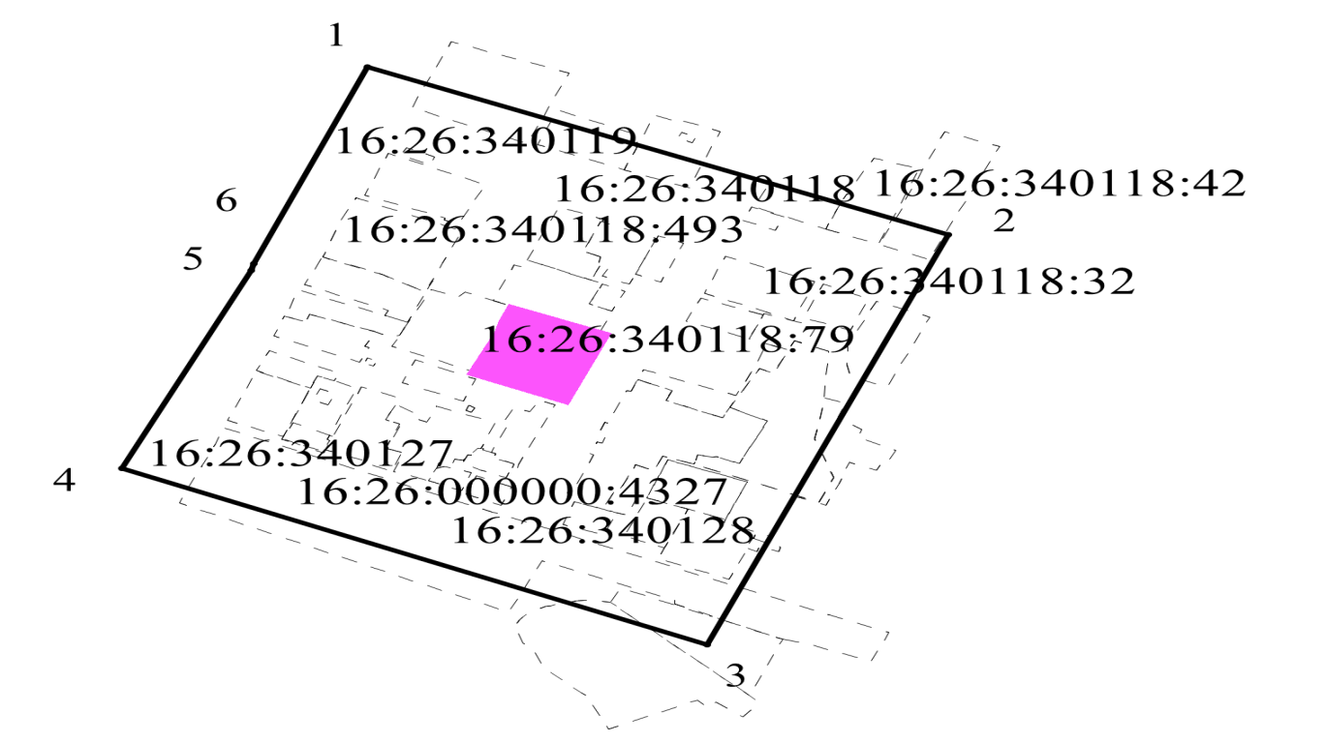
Масштаб 1:2000
Условные обозначения:
- контур границы защитной зоны объектов культурного наследия;
_ _ _ _ _ _ _ _ _ - существующая часть границ земельных участков, в пределах которых расположен объект;
1 - обозначение характерной точки контура объекта;
16:26:340118:79, 16:26:340118:32 - кадастровые номера земельных участков;
16:26:340118, 16:26:340127 - кадастровые номера кварталов;
- территория объекта культурного наследия.

Картографическое описание границ защитной зоны объекта культурного наследия регионального значения «Дом Жукова К.И., 1910 г.», расположенного по адресу: Мамадышский район, г. Мамадыш, ул. К. Маркса, д. 23

Граница защитной зоны установлена на расстоянии 100 м от внешней границы территории объекта культурного наследия регионального значения «Дом Жукова К.И., 1910 г.», утвержденной постановлением Кабинета Министров Республики Татарстан от 19.11.2014 № 887 «Об установлении границ территорий объектов культурного наследия регионального (республиканского) значения, расположенных в Мамадышском муниципальном районе Республики Татарстан, и режима их использования».

Перечень координат характерных точек
границ защитной зоны объекта культурного наследия регионального значения «Дом Жукова К.И., 1910 г.», расположенного по адресу: Мамадышский район, г. Мамадыш, ул. К. Маркса, д. 23

Площадь земельного участка 58996,7 м²
Обозначение характерных точек границ | МСК-16 Координаты, м
Обозначение характерных точек границ | Х | У
1 | 2 | 3
1 | 468072.76 | 2261280.23
2 | 467980.70 | 2261505.51
3 | 467755.37 | 2261411.74
4 | 467852.17 | 2261184.96
5 | 467960.81 | 2261235.11
6 | 467964.75 | 2261236.13
1 | 468072.76 | 2261280.23

2. Карта (схема) границ защитной зоны объекта культурного наследия регионального значения «Ратуша городская и гостиный двор, 1785 г.», расположенного по адресу: Мамадышский район, г. Мамадыш, ул. Советская, д. 1

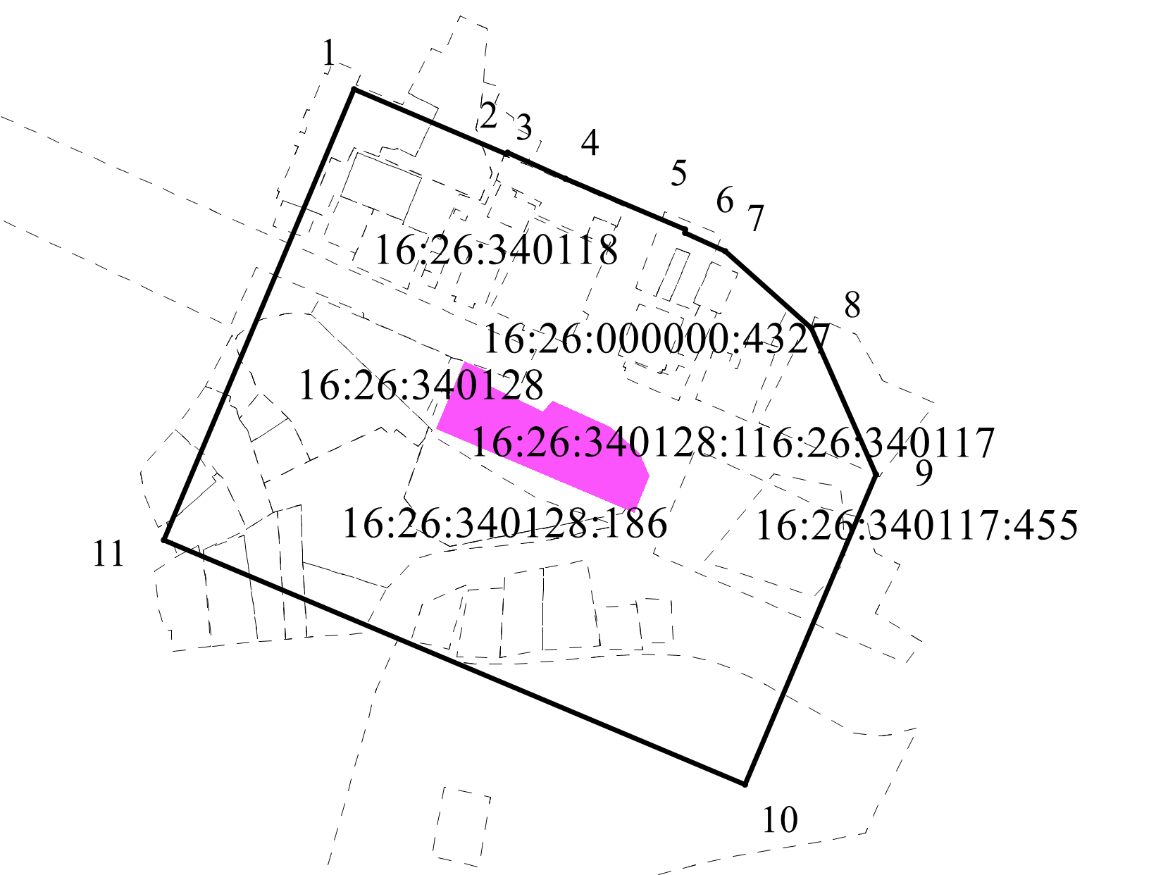
Масштаб 1:2000
Условные обозначения:
- контур границы защитной зоны объектов культурного наследия;
_ _ _ _ _ _ _ _ _ - существующая часть границ земельных участков, в пределах которых расположен объект;
1 - обозначение характерной точки контура объекта;
16:26:000000:4327, 16:26:340128:1 - кадастровые номера земельных участков;
16:26:340118, 16:26:340128 - кадастровые номера кварталов;
- территория объекта культурного наследия.

Картографическое описание границ защитной зоны объекта культурного наследия регионального значения «Ратуша городская и гостиный двор, 1785 г.», расположенного по адресу: Мамадышский район, г. Мамадыш, ул. Советская, д. 1

Граница защитной зоны установлена на расстоянии 100 м от внешней границы территории объекта культурного наследия регионального значения «Ратуша городская и гостиный двор, 1785 г.», утвержденной постановлением Кабинета Министров Республики Татарстан от 19.11.2014 № 887 «Об установлении границ территорий объектов культурного наследия регионального (республиканского) значения, расположенных в Мамадышском муниципальном районе Республики Татарстан, и режима их использования».

Перечень координат характерных точек
границ защитной зоны объекта культурного наследия регионального значения «Ратуша городская и гостиный двор, 1785 г.», расположенного по адресу: Мамадышский район, г. Мамадыш, ул. Советская, д. 1

Площадь земельного участка 68000 м²
Обозначение характерных точек границ | МСК-16 Координаты, м
Обозначение характерных точек границ | Х | У
1 | 2 | 3
1 | 467887.13 | 2261394.69
2 | 467856.15 | 2261468.00
3 | 467856.71 | 2261468.56
4 | 467844.13 | 2261496.43
5 | 467819.86 | 2261553.87
6 | 467818.16 | 2261554.00
7 | 467809.47 | 2261573.28
8 | 467772.44 | 2261614.75
9 | 467702.15 | 2261645.80
10 | 467552.85 | 2261582.95
11 | 467670.66 | 2261303.47
1 | 467887.13 | 2261394.69

3. Карта (схема) границ защитной зоны объекта культурного наследия регионального значения «Дом Тырышкина П.А., 2-я пол. 19 в.», расположенного по адресу: Мамадышский район, г. Мамадыш, ул. Советская, д. 10 (Мамадышский район, г. Мамадыш, ул. Советская)

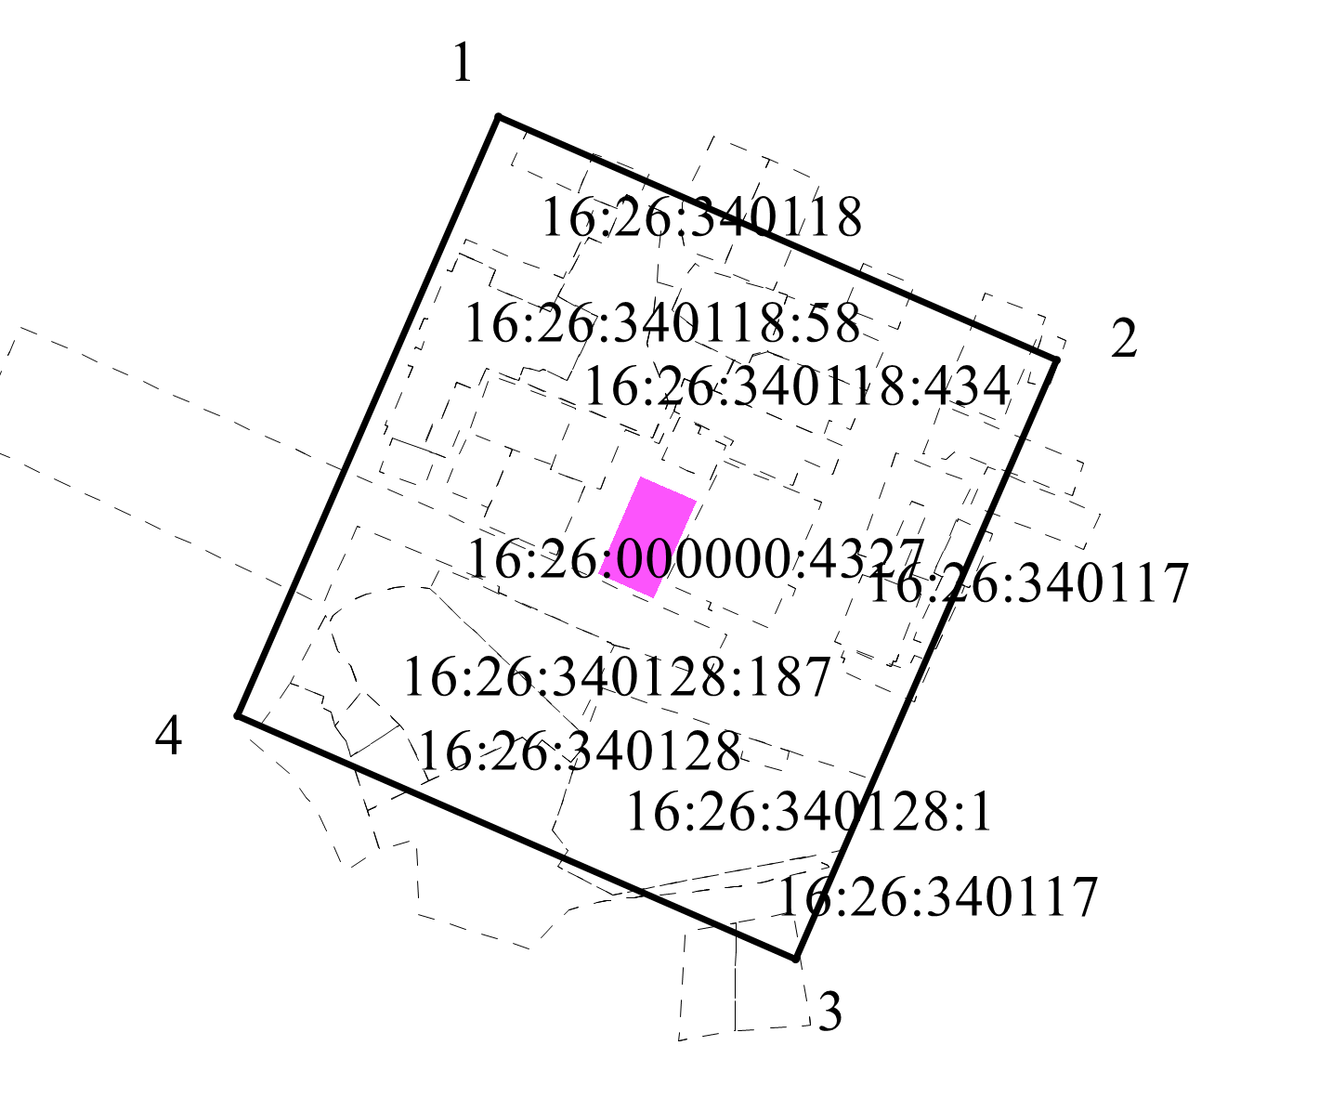
Масштаб 1:2000
Условные обозначения:
- контур границы защитной зоны объектов культурного наследия;
_ _ _ _ _ _ _ _ _ - существующая часть границ земельных участков, в пределах которых расположен объект;
1 - обозначение характерной точки контура объекта;
16:26:340118:58, 16:26:340128:187 - кадастровые номера земельных участков;
16:26:340118, 16:26:340128 - кадастровые номера кварталов;
- территория объекта культурного наследия.

Картографическое описание границ защитной зоны объекта культурного наследия регионального значения «Дом Тырышкина П.А., 2-я пол. 19 в.», расположенного по адресу: Мамадышский район, г. Мамадыш, ул. Советская, д. 10 (Мамадышский район, г. Мамадыш, ул. Советская)

Граница защитной зоны установлена на расстоянии 100 м от внешней границы территории объекта культурного наследия регионального значения «Дом Тырышкина П.А., 2-я пол. 19 в.», утвержденной постановлением Кабинета Министров Республики Татарстан от 19.11.2014 № 887 «Об установлении границ территорий объектов культурного наследия регионального (республиканского) значения, расположенных в Мамадышском муниципальном районе Республики Татарстан, и режима их использования».

Перечень координат характерных точек
границ защитной зоны объекта культурного наследия регионального значения
«Дом Тырышкина П.А., 2-я пол. 19 в.», расположенного по адресу: Мамадышский район, г. Мамадыш, ул. Советская, д. 10 (Мамадышский район, г. Мамадыш, ул. Советская)

Площадь земельного участка 52936 м²
Обозначение характерных точек границ | МСК-16 Координаты, м
Обозначение характерных точек границ | Х | У
1 | 2 | 3
1 | 467951.09 | 2261399.30
2 | 467862.37 | 2261602.90
3 | 467643.89 | 2261507.71
4 | 467732.52 | 2261304.09
1 | 467951.09 | 2261399.30

4. Карта (схема) границ защитной зоны объекта культурного наследия регионального значения «Медресе, сер. XIX в.», расположенного по адресу: Мамадышский район, с. Малая Сунь, ул. Центральная (Мамадышский район, с. Малая Сунь)

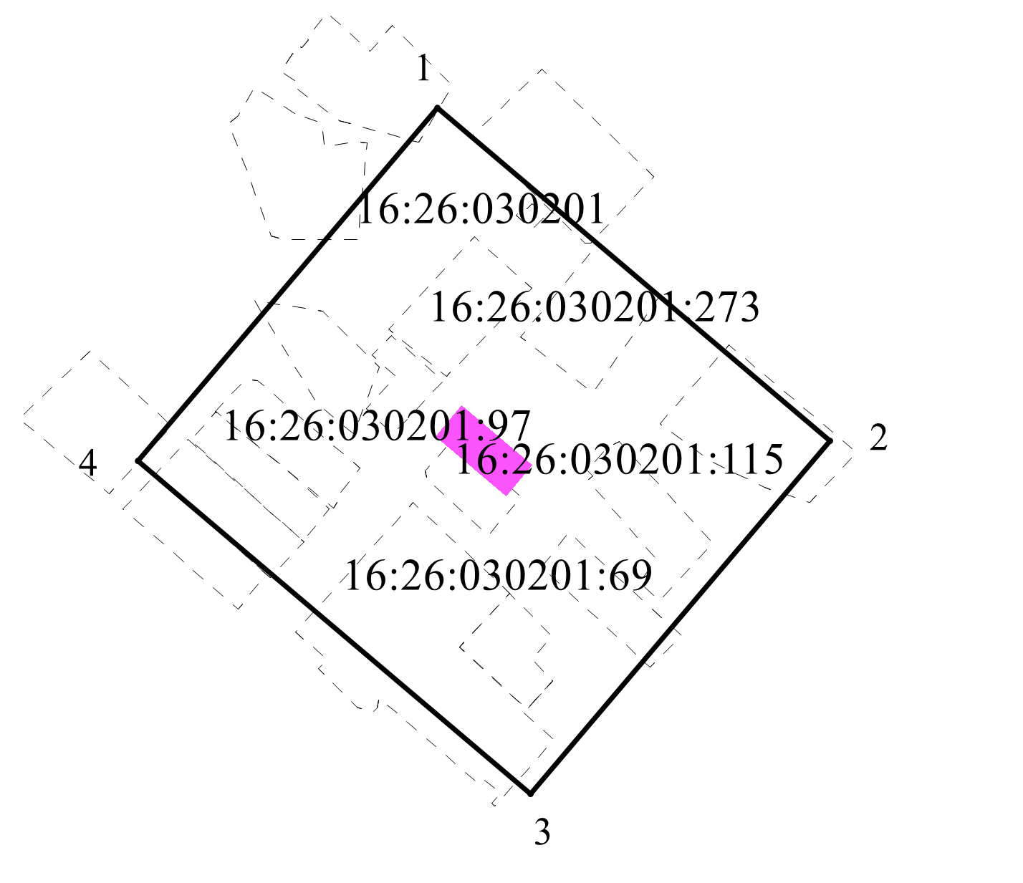
Масштаб 1:2000
Условные обозначения:
- контур границы защитной зоны объектов культурного наследия;
_ _ _ _ _ _ _ _ _ - существующая часть границ земельных участков, в пределах которых расположен объект;
1 - обозначение характерной точки контура объекта;
16:26:030201:97, 16:26:030201:115 - кадастровые номера земельных участков;
16:26:030201 - кадастровый номер квартала;
- территория объекта культурного наследия.

Картографическое описание границ защитной зоны объекта культурного наследия регионального значения «Медресе, сер. XIX в.», расположенного по адресу: Мамадышский район, с. Малая Сунь, ул. Центральная (Мамадышский район, с. Малая Сунь)

Граница защитной зоны установлена на расстоянии 100 м от внешней границы территории объекта культурного наследия регионального значения «Медресе, сер. XIX в.», утвержденной постановлением Кабинета Министров Республики Татарстан от 19.11.2014 № 887 «Об установлении границ территорий объектов культурного наследия регионального (республиканского) значения, расположенных в Мамадышском муниципальном районе Республики Татарстан, и режима их использования».

Перечень координат характерных точек
границ защитной зоны объекта культурного наследия регионального значения «Медресе, сер. XIX в.», расположенного по адресу: Мамадышский район, с. Малая Сунь, ул. Центральная (Мамадышский район, с. Малая Сунь)

Площадь земельного участка 53264 м²
Обозначение характерных точек границ | МСК-16 Координаты, м
Обозначение характерных точек границ | Х | У
1 | 2 | 3
1 | 467324.43 | 2230916.28
2 | 467166.86 | 2231101.92
3 | 467000.11 | 2230960.31
4 | 467157.59 | 2230774.71
1 | 467324.43 | 2230916.28

Приложение № 2
к приказу Комитета
Республики Татарстан
по охране объектов
культурного наследия
от « » №

Режим использования земель
в границах защитных зон объектов культурного наследия регионального значения, расположенных в Мамадышском муниципальном районе Республики Татарстан

В границах защитной зоны объекта культурного наследия запрещается строительство объектов капитального строительства и реконструкция, связанная с изменением их параметров (высоты, количества этажей, площади), за исключением строительства и реконструкции линейных объектов.

